Дистанционные образовательные и воспитательные технологии как формы взаимодействия педагогов и родителей дошкольников в ДОУ

Аннотация. В данной статье описывается опыт применения дистанционных форм и методов работы воспитателей и специалистов дошкольных учреждений с родителями в связи со сложившейся эпидемиологической ситуацией.
Ключевые слова: интернет-сайт, WhatsApp.
В ДОУ, из-за введения ограничительных мер, связанных с пандемией коронавируса, отменены массовые мероприятия, на которых обычно присутствуют родители дошкольников. В обычном режиме не могут проводиться родительские собрания.
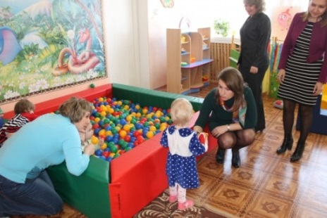
В большинстве ДОУ родителям запрещается заходить в помещение детского сада. Им приходится передавать своих детей воспитателю на входе на территорию или заводить их только в холл здания, а затем сотрудники разводят детей по группам. В результате складывается ситуация, когда у родителей нет возможности зайти в детскую раздевалку, где они обычно имели возможность ознакомиться с информацией, которую воспитатели размещают в информационной зоне для родителей; они также не могут пообщаться с воспитателями.
Поэтому сегодня актуальными и востребованными являются дистанционные формы сотрудничества педагогов и специалистов с семьей. Использование дистанционных форм общения значительно увеличивают возможности эффективного общения с родителями, помогает оказывать им своевременную помощь в вопросах развития и воспитания детей.
Использование интерактивных площадок во взаимодействии с семьей дошкольников имеет свои преимущества:
- демонстрация документов в различных форматах: видео, аудио, фото;
- использование индивидуального подхода к каждому конкретному родителю;
- сочетание групповой и индивидуальной формы работы с семьями;
- быстрое доведение информации до родителей;
- своевременно сообщать об информационных изменениях и дополнениях;
- оперативное получение обратной связи от родителей
- проведение опросов и быстрая обработка полученной информации.
Использование дистанционных форм общения и взаимодействия педагогами и специалистами дошкольных учреждений с родителями воспитанников осуществляется на основании принципа партнерства и диалога.
Использование интернет сайта и мобильных мессенджеров в процессе общения и взаимодействия с родителями ведется с целью создания единого информационного пространства для конструктивного и оперативного взаимодействия педагогов и родителей.
В процессе реализации цели решаются следующие образовательные и воспитательные задачи:
- повышение педагогической грамотности родителей;
- вовлечение родителей в процесс обучения и общего развития своего ребенка;
- формирование позитивных, доверительных взаимоотношений между дошкольным учреждением и семьей;
- создание условий для диалога, обмена опытом, суждениями и мнениями;
- знакомство родителей с режимными моментами жизни ребенка и образовательным процессом в детском саду;
- формирование и развитие гармоничных отношений между родителями и детьми;
- повышение ответственности родителей за формирование позитивного отношения ребенка к коллективу сверстников и сотрудникам ДОУ.
Эффективной формой работы с родителями дошкольников является использование сайта ДОУ. Здесь размещаются тексты всевозможных консультаций, рекомендаций, памяток. фото- и видеоматериалы, подготовленные воспитателями и специалистами дошкольного учреждения.
Данные материалы являются подспорьем для родителей в вопросах обучения и воспитания детей. На сайте помещаются ссылки на мастер – классы, интересные статьи по вопросам воспитания и обучения детей, демонстрируются творческие работы детей и т.д.
В связи со сложившейся эпидемиологической ситуацией на сайте нашего детского сада используются такие формы и методы работы с родителями, как:
- онлайн-консультации родителей воспитателями и специалистами дошкольного учреждения;
- онлайн-информирование родителей с помощью рекомендаций, памяток, буклетов;
- тематические онлайн-акции;
- онлайн - конкурсы и выставки;
- онлайн - тестирование и анкетирование.
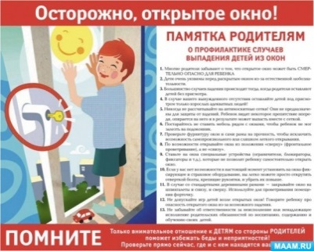
На сайте родители дошкольников имеют возможность ознакомиться с основными сведениями об образовательной организации, с текущими и планируемыми мероприятиями для дошкольников, с правилами приема и перевода детей, узнать о предоставляемых платных услугах в ДОУ, о создании доступной среды для детей с проблемами здоровья и др.
В специальном разделе сайта «Для родителей» представлены тексты консультаций: «Осторожно, открытое окно!», «Дорога не терпит шалости – наказывает без жалости…», «Игры, которые лечат», «Чем занять ребенка дома», «Детские игрушки своими руками», «Поделки из картона», «Готовим с детьми и для детей», «Стресс у детей. Как помочь ребенку справиться со стрессом», «Что делать, если ребенок не хочет убирать за собой игрушки», «Рисуем музыку дома», «Речь детей раннего возраста», «Развитие внимания, памяти, логического мышления», «Когда следует обратиться за помощью к детскому логопеду».
На сайте также размещены памятки для родителей «Попасть в детский сад – просто», и «Алгоритм поступления в ДОУ»
На сайте в помощь родителям работает онлайн – кинотеатр «Ноль плюс», родители и дошкольники имеют возможность послушать детские аудио спектакли, например, «Незнайка - путешественник», «Фантазеры», «Волшебник изумрудного города», «Сказка о потерянном времени» и др.

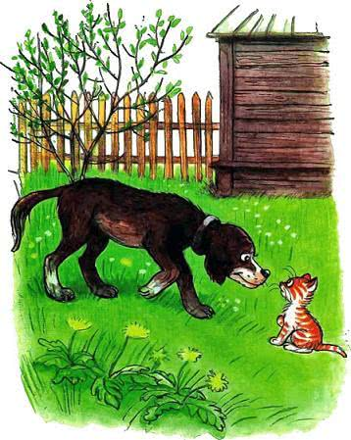
На сайте можно послушать или просто почитать с детьми сказки «Котёнок по имени Гав», «Бременские музыканты», «Три поросенка», «Мама для мамонтенка» и др.
Родители могут распечатать раскраски для детей, на которых изображены различные звери, герои мультфильмов и русских народных сказок,
Особый интерес вызывает у родителей и детей видео «Детские песни с движениями», которое также представлено на сайте дошкольного учреждения.
Родителям старших дошкольников даются советы и рекомендации по совместному проведению опытов и экспериментов.
На сайте родители дошкольников могут принять участие в независимой оценке качества образовательной деятельности учреждений образования Краснодарского края, на официальном сайте ГМУ bus.gov.ru.
В дошкольном учреждении работает консультационный центр. С его целями, задачами, с тем, какую помощь могут получить родители и дети, подробно рассказывается на сайте ДОУ. Помимо этого, родителям предлагается оценить эффективность и качество его деятельности.
На сайте помещена «Форма приема обращений граждан сайта 3477.maam.ru» и форма для анонимных обращений граждан на сайт 3477.maam.ru
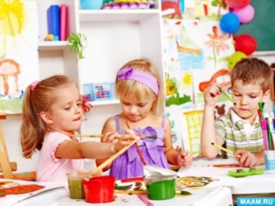
В будущем мы планируем записывать видеоролики с консультационными материалами, сопровождая тексты слайдами презентации. Записанные консультации и видеоролики будем хранить на сайте ДОУ.

Основное взаимодействие воспитателей с родителями детей дошкольного возраста в дистанционном формате общения осуществляется в чате группы WhatsApp.
Посредством данного мессенджера родители имеют возможность получать рекомендации от воспитателя, общаться друг с другом виртуально, не покидая дома. Все это позволяет не терять связь между семьей и садом.
WhatsApp обеспечивает обратную связь, так как любой родитель может задать вопрос в письменном виде и получить онлайн ответ, позволяет уточнить информацию по любой интересующей теме. Чтобы не возникало недопонимания и чтобы не создавались конфликтные ситуации в чатах, родителей знакомят с правилами виртуального общения.
Правила работы в чате, созданном педагогом или специалистом дошкольного учреждения:
1.Писать в чате можно не раньше 07:00 и не позже 21:00 часа.
2.Общение в чате только деловое. Писать следует по конкретной теме.
3.Сообщение должно быть кратким и емким, отражать суть проблемы или вопроса.
4.Следует учитывать, что воспитатель занят в первую очередь детьми,
отвечать на сообщения он может по мере возможности.
Плюсы виртуального общения с родителями: WhatsApp. позволяет быстро обмениваться информацией, передавать не только текстовые сообщения, но и фотографии, видео.
Минусы: родители не всегда соблюдают установленные правила в чате.
Собранные в результате опроса отзывы родителей дошкольников о группах в WhatsApp свидетельствуют о следующем:
«Если группа создана воспитателем в детсаду, там общение только по делу. Нет лишних разговоров и болтовни. В таком чате все по делу»;
«Читать обсуждение чужих детских болячек в течение дня как-то не особо мне интересно, это больше всего раздражает»,
«Когда в чате только деловая информация, то она сразу заметна и никогда не забывается, правда, я считаю, что ее нужно дублировать в течение дня».
«Я сразу же отказалась от вступления в группу. Предпочитаю общение вживую».
«Мне сильно повезло, в группе только информация и все, нет ни шума, ни гама, ни ругани, ни склок».
«У нас создано две группы: одна с воспитателями, другая только для родителей. Меня ничего не напрягает от слова совсем, ничего страшного такого в чате не происходит, обсуждаем подарки в основном».
Таким образом, использование интернет сайта и WhatsApp в качестве интерактивных форм работы с родителями помогло ДОУ достичь поставленных изначально задач. С помощью дистанционных форм взаимодействия педагоги и специалисты дошкольного учреждения формируют у родителей положительную мотивацию для участия в деятельности ДОУ. Помимо этого, такая систематическая работа позволяет повышать качество воспитательного и образовательного процесса и способствует успешной реализации целей и задач, поставленных ФГОС дошкольного образования.

Начало формы

